BỘ ĐỀ KIỂM TRA THEO CHƯƠNG  VẬT LÍ 12 – CHƯƠNG TRÌNH GDPT 2018  ——————— | ĐỀ KIỂM TRA ĐÁNH GIÁ NĂNG LỰC  Môn: VẬT LÍ – Lớp 12  Thời gian làm bài: 50 phút

ĐỀ KIỂM TRA CHƯƠNG I – ĐỀ SỐ 01 – HƯỚNG DẪN GIẢI CHI TIẾT
Chương I – Vật lí nhiệt
Mã đề: C1-01 | Cấu trúc: 18 câu trắc nghiệm + 4 câu đúng/sai + 6 câu trả lời ngắn (28 câu, 40 lệnh hỏi)
CÁCH TÍNH ĐIỂM THEO QUY ĐỊNH HIỆN HÀNH
• Phần I: mỗi câu trả lời đúng được 0,25 điểm (18 câu → 4,5 điểm).
• Phần II: mỗi câu gồm 4 ý; đúng 1 ý được 0,10 điểm, đúng 2 ý được 0,25 điểm, đúng 3 ý được 0,50 điểm, đúng cả 4 ý được 1,00 điểm (4 câu → 4,0 điểm).
• Phần III: mỗi câu trả lời đúng được 0,25 điểm (6 câu → 1,5 điểm).
• Tổng điểm toàn bài: 10,0 điểm.

Cho biết: nhiệt dung riêng của nước 4200 J/(kg·K); của nước đá 2100 J/(kg·K); của nhôm 880 J/(kg·K); của sắt 460 J/(kg·K); của đồng 380 J/(kg·K); của chì 130 J/(kg·K). Nhiệt nóng chảy riêng của nước đá 3,34·10⁵ J/kg; nhiệt hoá hơi riêng của nước 2,26·10⁶ J/kg. Áp suất khí quyển chuẩn; nước sôi ở 100 °C và nước đá nóng chảy ở 0 °C.

BẢNG ĐÁP ÁN
Phần I – Trắc nghiệm nhiều phương án lựa chọn
Câu | 1 | 2 | 3 | 4 | 5 | 6 | 7 | 8 | 9
Đáp án | A | B | A | D | C | B | C | A | D

Câu | 10 | 11 | 12 | 13 | 14 | 15 | 16 | 17 | 18
Đáp án | C | A | C | D | B | B | A | D | B

Phần II – Trắc nghiệm đúng/sai (ghi theo thứ tự bốn ý a, b, c, d)
Câu | 1 | 2 | 3 | 4
Đáp án | ĐSĐS | ĐĐĐS | ĐSĐS | ĐSĐS

Phần III – Trả lời ngắn
Câu | 1 | 2 | 3 | 4 | 5 | 6
Đáp án | 532 | 382 | 27,8 | 14,1 | 87,8 | 340

PHẦN I – HƯỚNG DẪN GIẢI CHI TIẾT
Câu 1. Phát biểu nào sau đây về cấu tạo chất là đúng?
Đáp án: A. Các phân tử chuyển động hỗn loạn không ngừng, nhiệt độ càng cao thì chuyển động càng nhanh.
Lời giải: Nội dung cơ bản của mô hình động học phân tử: các chất được cấu tạo từ những hạt riêng biệt chuyển động hỗn loạn không ngừng; chuyển động này càng nhanh khi nhiệt độ càng cao. Phân tử chất rắn vẫn dao động quanh vị trí cân bằng chứ không nằm yên. Giữa các phân tử có cả lực hút và lực đẩy. Ở thể khí, khoảng cách giữa các phân tử lớn hơn rất nhiều lần kích thước phân tử.
Câu 2. Nội năng của một vật là
Đáp án: B. tổng động năng và thế năng tương tác của các phân tử cấu tạo nên vật.
Lời giải: Theo định nghĩa trong sách giáo khoa, nội năng của một vật là tổng động năng chuyển động nhiệt của các phân tử và thế năng tương tác giữa chúng. Thiếu phần thế năng tương tác thì định nghĩa chưa đủ. Nhiệt lượng là phần nội năng được truyền đi chứ không phải bản thân nội năng. Cơ năng của vật (động năng và thế năng của cả vật) không thuộc nội năng.
Câu 3. Trong hệ SI, đơn vị của nhiệt dung riêng là
Đáp án: A. J/(kg·K).
Lời giải: Từ Q = mcΔT suy ra c = Q/(mΔT), đơn vị là J/(kg·K). Đơn vị J/kg là của nhiệt nóng chảy riêng và nhiệt hoá hơi riêng; J/K là của nhiệt dung (của cả vật).
Câu 4. Nhiệt độ 0 K trong thang Kelvin ứng với nhiệt độ Celsius bằng
Đáp án: D. −273,15 °C.
Lời giải: Liên hệ giữa hai thang: T(K) = t(°C) + 273,15, do đó t = T − 273,15 = 0 − 273,15 = −273,15 °C. Đây là nhiệt độ không tuyệt đối, giới hạn dưới của nhiệt độ mà mọi hệ vật chất không thể đạt tới.
Câu 5. Trong suốt quá trình nóng chảy của một chất rắn kết tinh ở áp suất không đổi, nhiệt độ của chất
Đáp án: C. không thay đổi cho tới khi chất nóng chảy hoàn toàn.
Lời giải: Chất rắn kết tinh có nhiệt độ nóng chảy xác định. Trong khi nóng chảy, toàn bộ nhiệt lượng cung cấp dùng để phá vỡ mạng tinh thể (làm tăng thế năng tương tác phân tử) chứ không làm tăng động năng chuyển động nhiệt, vì vậy nhiệt độ giữ nguyên. Chất vẫn thu nhiệt nên nhiệt độ không thể giảm.
Câu 6. Nhiệt lượng cần cung cấp để làm nóng chảy hoàn toàn một vật rắn kết tinh khối lượng m đang ở đúng nhiệt độ nóng chảy được tính bằng công thức
Đáp án: B. Q = λm.
Lời giải: λ là nhiệt nóng chảy riêng nên Q = λm. Công thức Q = Lm dùng cho sự hoá hơi (L là nhiệt hoá hơi riêng). Q = mcΔT chỉ dùng khi nhiệt độ của vật thay đổi mà không có chuyển thể; ở đây vật đã ở đúng nhiệt độ nóng chảy nên ΔT = 0.
Câu 7. Nhiệt hoá hơi riêng của một chất lỏng cho biết
Đáp án: C. nhiệt lượng cần cung cấp để 1 kg chất lỏng đó hoá hơi hoàn toàn ở nhiệt độ sôi của nó.
Lời giải: Định nghĩa: nhiệt hoá hơi riêng L của một chất lỏng là nhiệt lượng cần cung cấp để 1 kg chất lỏng đó hoá hơi hoàn toàn ở nhiệt độ sôi. Nhiệt lượng làm 1 kg chất tăng 1 K là nhiệt dung riêng; làm nóng chảy 1 kg là nhiệt nóng chảy riêng. Ý cuối sai ở chỗ “nhiệt độ bất kì”: giá trị L chỉ được xác định tại nhiệt độ sôi ứng với áp suất đang xét.
Câu 8. Theo định luật I của nhiệt động lực học ΔU = A + Q, quy ước dấu nào sau đây là đúng?
Đáp án: A. Q > 0 khi vật nhận nhiệt lượng từ bên ngoài.
Lời giải: Trong biểu thức ΔU = A + Q, cả A và Q đều là những đại lượng mà hệ NHẬN được: Q > 0 khi hệ nhận nhiệt, Q < 0 khi hệ toả nhiệt; A > 0 khi hệ nhận công (bị nén, bị cọ xát), A < 0 khi hệ thực hiện công lên bên ngoài. ΔU > 0 nghĩa là nội năng tăng, thường ứng với nhiệt độ tăng chứ không phải giảm.
Câu 9. Khi xoa mạnh hai bàn tay vào nhau, ta thấy tay nóng lên. Nội năng của tay tăng lên chủ yếu là do
Đáp án: D. thực hiện công.
Lời giải: Có hai cách làm biến đổi nội năng của một vật: thực hiện công và truyền nhiệt. Khi xoa hai bàn tay, lực ma sát sinh công lên tay, phần công này chuyển thành nội năng làm tay nóng lên. Không khí xung quanh có nhiệt độ thấp hơn tay nên không thể truyền nhiệt làm tay nóng thêm.
Câu 10. Nhận định nào sau đây so sánh đúng sự bay hơi và sự sôi của một chất lỏng?
Đáp án: C. Bay hơi xảy ra ở mọi nhiệt độ, chỉ trên mặt thoáng; sôi xảy ra ở nhiệt độ xác định, cả trong lòng chất lỏng.
Lời giải: Sự bay hơi xảy ra ở bất kì nhiệt độ nào và chỉ diễn ra trên mặt thoáng. Sự sôi chỉ xảy ra ở nhiệt độ sôi (ứng với áp suất đang xét) và diễn ra đồng thời cả trên mặt thoáng lẫn trong lòng chất lỏng dưới dạng các bọt hơi.
Câu 11. Nước có nhiệt dung riêng lớn nên được dùng làm chất tải nhiệt trong hệ thống làm mát động cơ. Lí do chính là
Đáp án: A. với cùng khối lượng và cùng độ tăng nhiệt độ, nước hấp thụ được nhiều nhiệt lượng hơn.
Lời giải: Từ Q = mcΔT: với cùng m và cùng ΔT, chất có c càng lớn thì hấp thụ được càng nhiều nhiệt. Nước có c = 4200 J/(kg·K), lớn hơn hầu hết chất lỏng thông dụng, nên chỉ cần nóng lên ít độ đã lấy đi được nhiều nhiệt của động cơ. Nước dẫn nhiệt kém hơn kim loại rất nhiều và nhiệt độ sôi của nước không hề thấp so với nhiều chất lỏng khác.
Câu 12. Nhiệt độ của một vật tăng từ 27 °C lên 57 °C. Độ tăng nhiệt độ của vật tính theo thang Kelvin là
Đáp án: C. 30 K.
Lời giải: Vì T(K) = t(°C) + 273,15 nên khi lấy hiệu, hằng số 273,15 triệt tiêu: ΔT = T₂ − T₁ = (57 + 273,15) − (27 + 273,15) = 57 − 27 = 30 K. Sai lầm phổ biến là cộng thêm 273 vào độ chênh lệch nhiệt độ; cần nhớ một ĐỘ CHÊNH LỆCH nhiệt độ có cùng trị số trong hai thang Celsius và Kelvin.
Câu 13. Nhiệt lượng cần cung cấp để làm 2,0 kg nước nóng lên từ 25 °C đến 75 °C là
Đáp án: D. 420 kJ.
Lời giải: Q = mcΔT = 2,0 × 4200 × (75 − 25) = 2,0 × 4200 × 50 = 420 000 J = 420 kJ.
Câu 14. Nhiệt lượng cần cung cấp để làm nóng chảy hoàn toàn 0,50 kg nước đá đang ở 0 °C là
Đáp án: B. 1,67·10⁵ J.
Lời giải: Nước đá đã ở đúng nhiệt độ nóng chảy nên chỉ cần cung cấp nhiệt nóng chảy: Q = λm = 3,34·10⁵ × 0,50 = 1,67·10⁵ J.
Câu 15. Một lượng khí nhận nhiệt lượng 200 J, đồng thời dãn nở và thực hiện công 120 J lên môi trường bên ngoài. Độ biến thiên nội năng của lượng khí đó là
Đáp án: B. 80 J.
Lời giải: Khí nhận nhiệt nên Q = +200 J. Khí thực hiện công lên bên ngoài nên công mà khí NHẬN là A = −120 J. Do đó ΔU = A + Q = −120 + 200 = 80 J: nội năng của khí tăng thêm 80 J.
Câu 16. Trộn 0,50 kg nước ở 20 °C với 0,50 kg nước ở 80 °C trong một bình cách nhiệt. Bỏ qua nhiệt dung của bình, nhiệt độ của nước khi cân bằng nhiệt là
Đáp án: A. 50 °C.
Lời giải: Hai khối nước cùng chất, cùng khối lượng nên nhiệt độ cân bằng là trung bình cộng: t = (20 + 80)/2 = 50 °C. Kiểm tra bằng phương trình cân bằng nhiệt: 0,50 × 4200 × (t − 20) = 0,50 × 4200 × (80 − t) ⇒ t = 50 °C.
Câu 17. Hình vẽ là đồ thị nhiệt độ theo thời gian của một khối nước đá được đun bằng nguồn nhiệt có công suất không đổi. Giai đoạn nào ứng với quá trình nước đá đang nóng chảy?
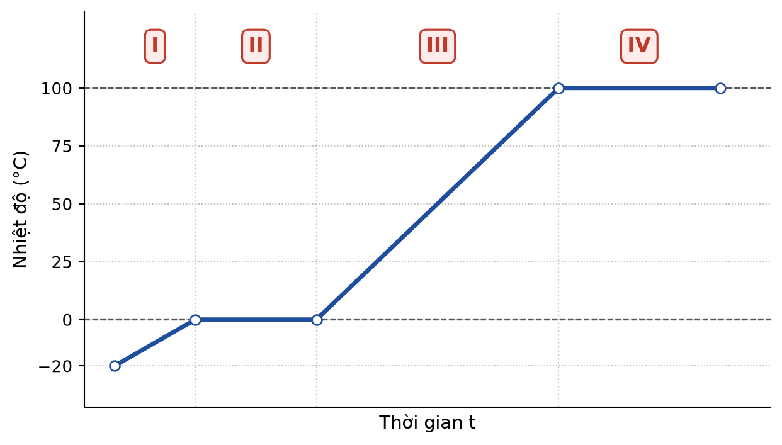
Đáp án: D. Giai đoạn II.
Lời giải: Nước đá nóng chảy ở 0 °C và trong suốt quá trình nóng chảy nhiệt độ giữ nguyên, ứng với đoạn nằm ngang ở mức 0 °C, tức giai đoạn II. Giai đoạn I là nước đá nóng dần từ −20 °C lên 0 °C; giai đoạn III là nước lỏng nóng dần từ 0 °C lên 100 °C; giai đoạn IV (nằm ngang ở 100 °C) là nước đang sôi.
Câu 18. Nhiệt lượng cần cung cấp để 0,20 kg nước đang ở 100 °C hoá hơi hoàn toàn là
Đáp án: B. 4,52·10⁵ J.
Lời giải: Nước đã ở đúng nhiệt độ sôi nên Q = Lm = 2,26·10⁶ × 0,20 = 4,52·10⁵ J.

PHẦN II – HƯỚNG DẪN GIẢI CHI TIẾT
Câu 1. Hình vẽ là đồ thị nhiệt độ theo thời gian của một khối nước đá lấy từ tủ đông ra rồi đun liên tục bằng một nguồn nhiệt có công suất không đổi, ở áp suất khí quyển chuẩn.
Đáp án: ĐSĐS
a) Ở đầu giai đoạn I, khối nước đá có nhiệt độ −20 °C. → ĐÚNG
Giải thích: Đồ thị bắt đầu tại giá trị −20 °C trên trục nhiệt độ, đúng như phát biểu.
b) Trong giai đoạn II, nhiệt lượng cung cấp được dùng để làm tăng nhiệt độ của nước đá. → SAI
Giải thích: Giai đoạn II là đoạn nằm ngang ở 0 °C: nhiệt độ KHÔNG tăng. Toàn bộ nhiệt lượng cung cấp dùng để phá vỡ liên kết trong mạng tinh thể, tức làm nước đá nóng chảy, chứ không làm tăng động năng chuyển động nhiệt của phân tử.
c) Trong giai đoạn III, chất trong bình hoàn toàn ở thể lỏng. → ĐÚNG
Giải thích: Giai đoạn II kết thúc khi toàn bộ nước đá đã nóng chảy hết. Sang giai đoạn III nhiệt độ mới tăng trở lại, chứng tỏ chỉ còn nước ở thể lỏng đang nóng dần từ 0 °C lên 100 °C.
d) Trong giai đoạn IV, nội năng của hệ không đổi vì nhiệt độ của hệ không đổi. → SAI
Giải thích: Giai đoạn IV là quá trình sôi: nhiệt độ giữ nguyên 100 °C nhưng hệ vẫn liên tục nhận nhiệt. Nhiệt lượng này làm tăng thế năng tương tác giữa các phân tử khi nước chuyển thành hơi, nên nội năng của hệ vẫn tăng. Nhiệt độ không đổi chỉ có nghĩa là phần động năng chuyển động nhiệt trung bình không đổi.
Câu 2. Hình vẽ là sơ đồ bộ thí nghiệm xác định nhiệt dung riêng của một khối kim loại. Khối kim loại khối lượng 200 g được nung nóng tới 100 °C rồi thả thật nhanh vào 300 g nước ở 25 °C đựng trong nhiệt lượng kế. Khuấy đều, nhiệt độ khi cân bằng nhiệt đo được là 30,0 °C. Trong các ý a, b, c hãy bỏ qua nhiệt lượng mà nhiệt lượng kế, que khuấy và nhiệt kế nhận được.
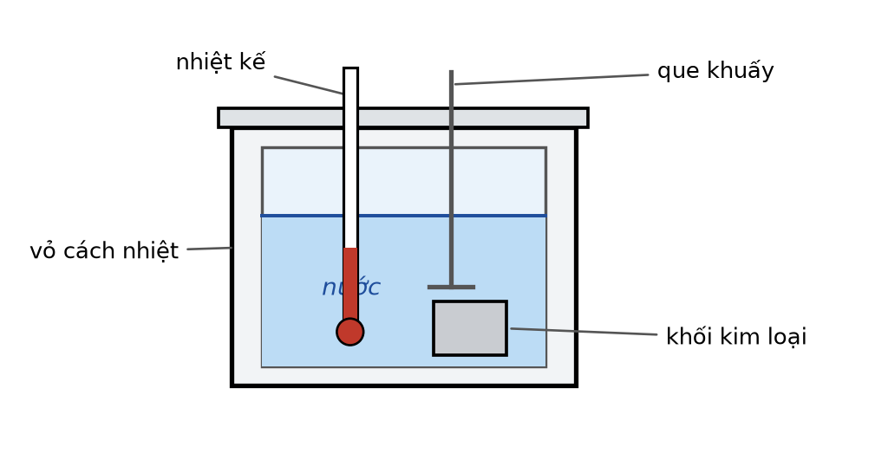
Đáp án: ĐĐĐS
a) Trong quá trình tiến tới cân bằng nhiệt, nước thu nhiệt còn khối kim loại toả nhiệt. → ĐÚNG
Giải thích: Khối kim loại (100 °C) nóng hơn nước (25 °C) nên nhiệt tự truyền từ kim loại sang nước: kim loại toả nhiệt và nguội đi, nước thu nhiệt và nóng lên, cho tới khi cả hai cùng đạt 30,0 °C.
b) Nhiệt lượng nước thu vào trong thí nghiệm là 6,30 kJ. → ĐÚNG
Giải thích: Q_{thu} = m_{nước}·c_{nước}·Δt = 0,300 × 4200 × (30,0 − 25) = 0,300 × 4200 × 5,0 = 6300 J = 6,30 kJ.
c) Nhiệt dung riêng của kim loại xác định được từ thí nghiệm là 450 J/(kg·K). → ĐÚNG
Giải thích: Phương trình cân bằng nhiệt: Q_{toả} = Q_{thu} ⇒ m_{kl}·c_{kl}·(100 − 30,0) = 6300 ⇒ 0,200 × c_{kl} × 70,0 = 6300 ⇒ c_{kl} = 6300/14,0 = 450 J/(kg·K).
d) Nếu tính thêm nhiệt lượng mà nhiệt lượng kế thu vào thì giá trị nhiệt dung riêng tính được của kim loại sẽ nhỏ hơn 450 J/(kg·K). → SAI
Giải thích: Khi kể thêm nhiệt lượng kế thì vế thu nhiệt tăng lên: Q_{toả} = Q_{nước} + Q_{nlk} (nlk là nhiệt lượng kế) > 6300 J. Vì m_{kl} và độ giảm nhiệt độ 70,0 K không đổi nên c_{kl} = Q_{toả}/(0,200 × 70,0) phải LỚN hơn 450 J/(kg·K). Bỏ qua nhiệt lượng kế luôn làm giá trị đo được nhỏ hơn giá trị thực.
Câu 3. Xét các tình huống biến đổi nội năng của một hệ theo định luật I của nhiệt động lực học ΔU = A + Q.
Đáp án: ĐSĐS
a) Một lượng khí nhận nhiệt lượng 500 J mà không trao đổi công với bên ngoài thì nội năng của khí tăng thêm 500 J. → ĐÚNG
Giải thích: A = 0 nên ΔU = Q = +500 J. Đây chính là quá trình đẳng tích: toàn bộ nhiệt lượng nhận được chuyển thành độ tăng nội năng.
b) Nếu nén một lượng khí trong điều kiện không trao đổi nhiệt với bên ngoài thì nội năng của khí giảm. → SAI
Giải thích: Nén khí nghĩa là bên ngoài thực hiện công lên khí, khí NHẬN công nên A > 0. Không trao đổi nhiệt nghĩa là Q = 0. Vậy ΔU = A > 0: nội năng của khí TĂNG (khí nóng lên). Đây chính là hiện tượng bơm xe bị nóng lên khi bơm nhanh.
c) Một lượng khí dãn nở, nhận nhiệt lượng 300 J và đồng thời thực hiện công 300 J lên môi trường thì nội năng của khí không đổi. → ĐÚNG
Giải thích: Q = +300 J, A = −300 J ⇒ ΔU = −300 + 300 = 0. Nhiệt nhận vào vừa đúng bằng công mà khí sinh ra nên nội năng giữ nguyên.
d) Khi truyền cho một vật một nhiệt lượng Q > 0 thì chắc chắn nhiệt độ của vật tăng lên. → SAI
Giải thích: Không chắc chắn. Nếu vật đang chuyển thể (nước đá đang tan, nước đang sôi) thì nhiệt lượng nhận được dùng cho chuyển thể và nhiệt độ giữ nguyên. Ngoài ra nếu vật vừa nhận nhiệt vừa dãn nở sinh công đủ lớn thì nội năng, và do đó nhiệt độ, thậm chí có thể giảm.
Câu 4. Hình vẽ mô tả cách sắp xếp các phân tử ở ba thể của cùng một chất.
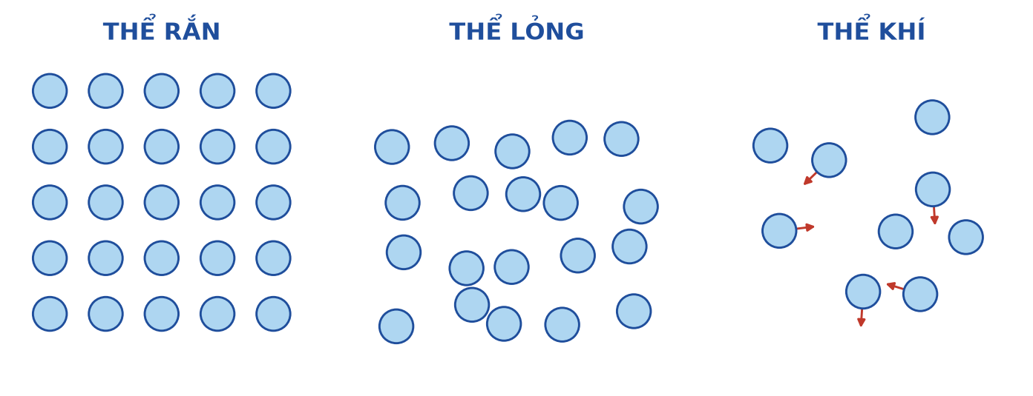
Đáp án: ĐSĐS
a) Ở thể rắn, các phân tử sắp xếp trật tự và chỉ dao động quanh những vị trí cân bằng xác định. → ĐÚNG
Giải thích: Đây là đặc điểm cơ bản của chất rắn kết tinh: các phân tử liên kết chặt chẽ, có trật tự xa, mỗi phân tử chỉ dao động quanh một nút mạng cố định. Nhờ đó chất rắn có hình dạng và thể tích riêng xác định.
b) Ở thể lỏng, khoảng cách trung bình giữa các phân tử lớn hơn nhiều lần so với ở thể rắn. → SAI
Giải thích: Khoảng cách trung bình giữa các phân tử ở thể lỏng chỉ lớn hơn ở thể rắn một chút (vì vậy khối lượng riêng của chất lỏng và chất rắn của cùng một chất xấp xỉ nhau). Điểm khác biệt chính là chất lỏng mất trật tự xa nên các phân tử có thể trượt lên nhau. Chỉ ở thể khí khoảng cách mới lớn gấp hàng chục lần.
c) Ở thể khí, lực tương tác giữa các phân tử rất yếu nên chất khí không có hình dạng riêng và không có thể tích riêng. → ĐÚNG
Giải thích: Khoảng cách giữa các phân tử khí rất lớn so với kích thước phân tử nên lực tương tác hầu như không đáng kể (trừ lúc va chạm). Các phân tử chuyển động tự do và chiếm toàn bộ thể tích bình chứa, vì thế chất khí không có hình dạng lẫn thể tích riêng.
d) Khi chất chuyển từ thể rắn sang thể lỏng rồi sang thể khí, khoảng cách trung bình giữa các phân tử tăng dần nên thế năng tương tác phân tử giảm dần. → SAI
Giải thích: Ngược lại: muốn tách các phân tử ra xa nhau phải thắng lực hút giữa chúng, tức phải cung cấp năng lượng, nên thế năng tương tác TĂNG dần. Chính vì vậy nóng chảy và hoá hơi đều là các quá trình thu nhiệt, và với cùng khối lượng, cùng nhiệt độ thì hơi có nội năng lớn hơn lỏng, lỏng lớn hơn rắn.

PHẦN III – HƯỚNG DẪN GIẢI CHI TIẾT
Câu 1. Một ấm nhôm khối lượng 0,40 kg chứa 1,5 kg nước, tất cả đang ở 20 °C. Bỏ qua sự trao đổi nhiệt với môi trường, tính nhiệt lượng tối thiểu (theo kJ) cần cung cấp để đun sôi ấm nước này. (Kết quả làm tròn đến hàng đơn vị.)
Đáp án: 532
Lời giải: Ấm và nước cùng nóng lên từ 20 °C tới 100 °C, tức Δt = 80 K.
Q = (m_{nhôm}·c_{nhôm} + m_{nước}·c_{nước})·Δt = (0,40 × 880 + 1,5 × 4200) × 80
= (352 + 6300) × 80 = 6652 × 80 = 532 160 J ≈ 532 kJ.
Câu 2. Thả một miếng kim loại khối lượng 500 g đã được nung nóng tới 120 °C vào 400 g nước ở 22 °C đựng trong một bình cách nhiệt. Nhiệt độ khi cân bằng nhiệt là 32 °C. Bỏ qua nhiệt dung của bình. Tính nhiệt dung riêng của kim loại theo đơn vị J/(kg·K). (Kết quả làm tròn đến hàng đơn vị.)
Đáp án: 382
Lời giải: Nhiệt lượng nước thu vào: Q_{thu} = 0,400 × 4200 × (32 − 22) = 16 800 J.
Nhiệt lượng kim loại toả ra: Q_{toả} = 0,500 × c × (120 − 32) = 44,0·c.
Phương trình cân bằng nhiệt Q_{toả} = Q_{thu} cho 44,0·c = 16 800
⇒ c = 16 800/44,0 ≈ 381,8 ≈ 382 J/(kg·K). Giá trị này rất gần nhiệt dung riêng của đồng, 380 J/(kg·K).
Câu 3. Người ta thả 300 g nước đá ở 0 °C vào 1,0 kg nước ở 60 °C đựng trong một bình cách nhiệt. Xác định nhiệt độ của hỗn hợp khi cân bằng nhiệt (theo °C, làm tròn đến hàng phần mười).
Đáp án: 27,8
Lời giải: Bước 1 – kiểm tra nước đá có tan hết không.
Nhiệt lượng lớn nhất mà 1,0 kg nước ở 60 °C có thể toả ra khi hạ tới 0 °C: Q_{max} = 1,0 × 4200 × 60 = 252 000 J.
Nhiệt lượng cần để làm tan hết 300 g nước đá: Q_{λ} = 0,300 × 3,34·10⁵ = 100 200 J.
Vì 252 000 J > 100 200 J nên nước đá tan hết và nhiệt độ cuối lớn hơn 0 °C.
Bước 2 – lập phương trình cân bằng nhiệt với nhiệt độ cuối t:
100 200 + 0,300 × 4200 × t = 1,0 × 4200 × (60 − t)
100 200 + 1260t = 252 000 − 4200t ⇒ 5460t = 151 800 ⇒ t ≈ 27,8 °C.
Câu 4. Một bếp điện có công suất 800 W được dùng để đun 1,5 kg nước từ 25 °C. Hiệu suất của bếp là 70 %. Tính thời gian cần thiết để đun nước tới 100 °C (theo phút, làm tròn đến hàng phần mười).
Đáp án: 14,1
Lời giải: Nhiệt lượng có ích cần cung cấp cho nước:
Q_{ích} = mcΔt = 1,5 × 4200 × (100 − 25) = 472 500 J.
Vì hiệu suất H = Q_{ích}/Q_{toàn} phần = 70 % nên nhiệt lượng bếp phải toả ra:
Q_{tp} = 472 500/0,70 = 675 000 J.
Thời gian: τ = Q_{tp}/P = 675 000/800 = 843,75 s ≈ 14,1 phút.
Câu 5. Tính nhiệt lượng (theo kJ) cần cung cấp để biến 200 g nước đá ở −10 °C thành nước ở 20 °C. (Kết quả làm tròn đến hàng phần mười.)
Đáp án: 87,8
Lời giải: Quá trình gồm ba giai đoạn nối tiếp:
• Làm nóng nước đá từ −10 °C lên 0 °C: Q₁ = 0,200 × 2100 × 10 = 4200 J.
• Làm nóng chảy hoàn toàn nước đá ở 0 °C: Q₂ = 0,200 × 3,34·10⁵ = 66 800 J.
• Làm nóng nước từ 0 °C lên 20 °C: Q₃ = 0,200 × 4200 × 20 = 16 800 J.
Tổng cộng: Q = 4200 + 66 800 + 16 800 = 87 800 J = 87,8 kJ.
Lưu ý: giai đoạn đầu phải dùng nhiệt dung riêng của NƯỚC ĐÁ (2100), giai đoạn cuối mới dùng nhiệt dung riêng của nước (4200).
Câu 6. Một lượng khí trải qua hai giai đoạn liên tiếp. Giai đoạn một: khí nhận nhiệt lượng 750 J, dãn nở và thực hiện công 480 J lên pit-tông. Giai đoạn hai: khí bị nén, nhận công 260 J từ bên ngoài và toả ra môi trường nhiệt lượng 190 J. Tính độ biến thiên nội năng tổng cộng của lượng khí sau hai giai đoạn (theo J).
Đáp án: 340
Lời giải: Áp dụng ΔU = A + Q cho từng giai đoạn, với quy ước A và Q là phần hệ NHẬN được.
Giai đoạn 1: Q₁ = +750 J (nhận nhiệt), A₁ = −480 J (thực hiện công lên bên ngoài) ⇒ ΔU₁ = −480 + 750 = +270 J.
Giai đoạn 2: Q₂ = −190 J (toả nhiệt), A₂ = +260 J (nhận công) ⇒ ΔU₂ = 260 − 190 = +70 J.
Nội năng là hàm trạng thái nên độ biến thiên tổng cộng bằng tổng các độ biến thiên: ΔU = 270 + 70 = 340 J.
----------- HẾT -----------

